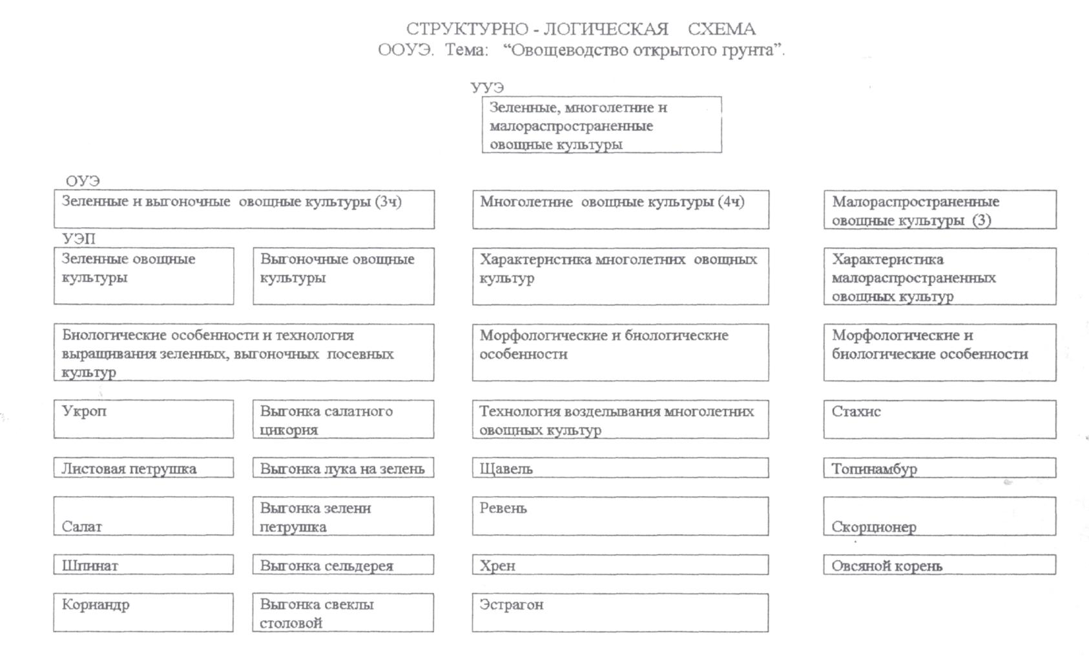

ТЕХНОЛОГИЧЕСКАЯ КАРТА
По теме: «Зеленные, выгоночные посевные культуры. Многолетние и малораспространенные овощные культуры».
В1 Д1 В2 Д2 ВЗ ДЗ
1 2 3 4 5 6 7 8 9 10
ЦЕЛЕПОЛАГАНИЕ | ДИАГНОСТИКА | КОРРЕКЦИЯ
В1 .Знать характеристику зеленных н выгоночных посевных культур и технологию их выращивания | Д1. 1 .Перечислить зеленные и выгоночные посевные культуры  2. Перечислить морфологические особенности зеленных и выгоночных посевных культур  3. Перечисли» биологические особенности зеленных и выгоночных посевных культур  4. Описать технологию выращивания зеленных и выгоночных посевных культур | Помни?  -укроп  -кориандр  -листовая петрушка  -салат  -шпинат
В2. Знать характеристику многолетних овощных культур и технологию выращивания | Д2. 1. Перечислить многолетние овощные культуры  2. Перечислить морфологические особенности многолетних овощных культур  3. Перечислить биологические особенности многолетних овощных культур  4. Описать технологию выращивания многолетних овощных культур | Помни? -щавель -ревень -хрен -эстрагон
ВЗ. Знать малораспространенные овощные культуры и технологию их выращивания | ДЗ. 1. Перечислить малораспространенные овощные культуры  2. Перечислить морфологические особенности  3. Перечислить биологические особенности  4. Описать технологию выращивания малораспространенных овощных культур | Помни?  -стахис  -топинамбур  -скорционер  -овсяной корень
СТАНДАРТ Б1.№ 2.8 стр. 160- 161 Б2.№2.9стр. 173-174 Б3.№ 2.10 стр.180-184 | ДОЗИРОВАНИЕ ХОРОШО Б1. № 2.8 стр. 160-161 Морфологические и биологические особенности.  Б2. № 2.9 стр. 160-161 Морфологические и биологические особенности Б3.№ 2.10 180-184 | отлично  Б1.№2.8стр. 160- 173 Б2.№2.9стр. 173-180 Б3.№ 2,10 стр. 180-184

